PRAKTIKUM SISTEM CERDAS DAN PENDUKUNG KEPUTUSAN SEMESTER GENAP TA 2025/2026

LAPORAN PROYEK AKHIR



DISUSUN OLEH:

NIM | : | 123240004  123240033
NAMA | : | Abdillah Abhipraya Abrar Putri Asmiranti Samiun
PLUG | : | IF-F
NAMA ASISTEN | : | Salma Hanifa  Akfina Ni'mawati

PROGRAM STUDI INFORMATIKA
JURUSAN INFORMATIKA
FAKULTAS TEKNIK INDUSTRI
UNIVERSITAS PEMBANGUNAN NASIONAL “VETERAN” YOGYAKARTA
2026


HALAMAN PENGESAHAN

LAPORAN PROYEK AKHIR

Disusun oleh:
Abdillah Abhipraya Abrar | 123240004
Putri Asmiranti Samiun | 123240033

Telah Diperiksa dan Disetujui oleh Asisten Praktikum Sistem Cerdas dan Pendukung Keputusan
Pada Tanggal: .............................................

Asisten Praktikum | Asisten Praktikum
Akfina Ni'mawati | Salma Hanifa
123230076 | 123230019

KATA PENGANTAR

Puji syukur saya panjatkan kepada Tuhan Yang Maha Esa yang senantiasa mencurahkan rahmat dan hidayah-Nya sehingga saya dapat menyelesaikan praktikum Sistem Cerdas dan Pendukung Keputusan serta laporan proyek akhir praktikum yang berjudul Sistem Pemilihan Karyawan Berprestasi untuk Pemberian Bonus Tahunan. Adapun laporan ini berisi tentang proyek akhir yang saya pilih dari hasil pembelajaran selama praktikum berlangsung.
Tidak lupa ucapan terimakasih kepada asisten praktikum yang selalu membimbing dan mengajari saya dalam melaksanakan praktikum dan dalam menyusun laporan ini. Laporan ini masih sangat jauh dari kesempurnaan, oleh karena itu kritik serta saran yang membangun saya harapkan untuk menyempurnakan laporan akhir ini.
Atas perhatian dari semua pihak yang membantu penulisan ini, saya ucapkan terimakasih. Semoga laporan ini dapat dipergunakan seperlunya.

Yogyakarta, 27 Mei 2026

Penyusun 1, | Penyusun 2,
Abdillah Abhipraya Abrar | Putri Asmiranti Samiun
NIM. 123240004 | NIM. 123240033

DAFTAR ISI
HALAMAN PENGESAHAN ii
KATA PENGANTAR iii
DAFTAR ISI iv
BAB I PENDAHULUAN 1
1.1 Latar Belakang Masalah 1
1.2 Tujuan Proyek Akhir 1
1.3 Manfaat Proyek Akhir 2
BAB II PEMBAHASAN 3
2.1 Dasar Teori 3
2.2 Skenario Kasus & Dataset 5
2.3 Pemodelan Sistem Pendukung Keputusan 6
2.4 Perhitungan & Algoritma 8
2.5 Implementasi & Tampilan Sistem 9
BAB III JADWAL PENGERJAAN DAN PEMBAGIAN TUGAS 16
3.1 Jadwal Pengerjaan 16
3.2 Pembagian Tugas 16
BAB IV KESIMPULAN DAN SARAN 17
4.2 Kesimpulan 17
4.3 Saran 17
DAFTAR PUSTAKA 18

BAB I
PENDAHULUAN

Latar Belakang Masalah
Pengelolaan sumber daya manusia merupakan salah satu aspek krusial dalam keberlangsungan sebuah perusahaan. Salah satu bentuk apresiasi yang diberikan perusahaan kepada karyawan adalah pemberian bonus tahunan sebagai penghargaan atas kinerja dan kontribusi yang telah diberikan. Namun, proses penentuan karyawan yang berhak menerima bonus seringkali dilakukan secara manual dan subjektif, sehingga rentan terhadap ketidakadilan dan inkonsistensi penilaian.
Permasalahan yang umum terjadi dalam proses seleksi karyawan berprestasi adalah banyaknya kriteria yang harus dipertimbangkan secara bersamaan, seperti tingkat pendidikan, pengalaman kerja, umur, gaji, dan faktor demografis lainnya. Ketika jumlah karyawan yang harus dievaluasi sangat besar, proses penilaian manual menjadi tidak efisien dan berpotensi menghasilkan keputusan yang tidak objektif.
Berdasarkan dataset salary_data.csv yang digunakan dalam proyek ini, terdapat 375 data karyawan dengan beragam latar belakang jabatan, pendidikan, dan pengalaman kerja. Keberagaman data ini menunjukkan kompleksitas yang nyata dalam proses pengambilan keputusan pemberian bonus, di mana setiap karyawan memiliki profil yang berbeda-beda dan tidak dapat dinilai hanya dari satu aspek saja.
Untuk mengatasi permasalahan tersebut, diperlukan sebuah Sistem Pendukung Keputusan (SPK) yang mampu memproses banyak kriteria secara simultan dengan cara yang terstruktur, transparan, dan objektif. Metode Weighted Product (WP) dipilih sebagai pendekatan dalam sistem ini karena kemampuannya menangani pengambilan keputusan multikriteria menggunakan model perkalian berbobot. Metode WP memberikan pangkat positif untuk kriteria benefit (semakin besar semakin baik) dan pangkat negatif untuk kriteria cost (semakin kecil semakin baik), sehingga karyawan dengan pengalaman tinggi, pendidikan baik, namun gaji relatif efisien akan mendapatkan skor lebih tinggi.
Sistem yang dibangun berbasis framework Streamlit dalam bahasa pemrograman Python ini memungkinkan pengguna untuk mengatur bobot tiap kriteria secara dinamis, menentukan ambang batas penerima bonus, dan mendistribusikan total anggaran bonus secara proporsional berdasarkan skor Vektor V masing-masing karyawan. Dengan demikian, sistem ini diharapkan dapat membantu manajemen HRD dalam mengambil keputusan pemberian bonus yang lebih adil, transparan, dan dapat dipertanggungjawabkan.

Tujuan Proyek Akhir
Proyek akhir ini bertujuan untuk membangun sebuah Sistem Pendukung Keputusan (SPK) pemilihan karyawan berprestasi yang objektif dan transparan menggunakan metode Weighted Product (WP). Secara khusus, tujuan dari proyek ini adalah sebagai berikut:
- Mengimplementasikan metode Weighted Product (WP) sebagai algoritma pengambilan keputusan multikriteria untuk mengevaluasi dan merangking 375 data karyawan berdasarkan 5 kriteria yaitu umur, tingkat pendidikan, pengalaman kerja, gaji, dan gender, dengan bobot masing-masing kriteria sebesar 3, 4, 5, 2, dan 1.
- Membangun aplikasi web interaktif berbasis framework Streamlit yang memungkinkan pengguna mengatur bobot tiap kriteria secara dinamis pada rentang nilai 1 hingga 5, menentukan ambang batas skor Vektor V (default 0,004), serta mengatur total anggaran bonus yang tersedia (default $50.000).
- Menghasilkan sistem distribusi bonus yang proporsional terhadap total anggaran $50.000, di mana setiap karyawan yang melewati ambang batas skor Vektor V ≥ 0,004 mendapatkan nominal bonus sesuai dengan kontribusi skor Vektor V-nya terhadap total skor seluruh penerima bonus.
- Menyediakan transparansi proses perhitungan WP kepada pengguna melalui 4 tab tampilan yaitu Data & Hasil, Proses WP, Visualisasi, dan Export, mulai dari normalisasi data skala 1–10, perhitungan Vektor S, hingga Vektor V, sehingga setiap keputusan yang dihasilkan dapat dipahami dan dipertanggungjawabkan.
- Menghasilkan laporan keputusan dalam format CSV yang dapat diunduh sebagai dokumentasi resmi hasil seleksi karyawan berprestasi dari 375 karyawan yang telah dievaluasi.

Manfaat Proyek Akhir
Proyek pengembangan Sistem Pendukung Keputusan pemilihan karyawan berprestasi ini memberikan berbagai manfaat sebagai berikut:
- Objektivitas dalam Pengambilan Keputusan Dengan menggunakan metode Weighted Product (WP), penilaian terhadap 375 karyawan dilakukan secara matematis berdasarkan 5 kriteria yang terukur, sehingga mengurangi subjektivitas dan bias personal yang sering terjadi dalam proses seleksi manual oleh manajemen HRD.
- Efisiensi Waktu dan Tenaga Sistem mampu memproses dan merangking 375 data karyawan secara otomatis dalam hitungan detik, yang apabila dilakukan secara manual akan membutuhkan waktu dan tenaga yang jauh lebih besar dengan potensi kesalahan yang lebih tinggi.
- Distribusi Bonus yang Adil dan Transparan Total anggaran bonus sebesar $50.000 didistribusikan secara proporsional berdasarkan skor Vektor V masing-masing karyawan, sehingga karyawan dengan kontribusi lebih tinggi mendapatkan bonus yang lebih besar secara otomatis dan dapat dibuktikan secara matematis.
- Fleksibilitas Kebijakan Perusahaan Manajemen dapat menyesuaikan bobot kriteria (rentang 1–5), ambang batas skor Vektor V, dan total anggaran bonus kapan saja sesuai kebijakan perusahaan yang berlaku, tanpa perlu mengubah sistem secara keseluruhan.
- Transparansi Proses kepada Karyawan Seluruh tahapan perhitungan mulai dari normalisasi data, perhitungan Vektor S, hingga Vektor V ditampilkan secara terbuka melalui tab Proses WP, sehingga karyawan maupun manajemen dapat memahami dan memverifikasi dasar pengambilan keputusan.
- Dokumentasi Resmi yang Terstruktur Hasil keputusan seleksi dapat langsung diunduh dalam format CSV melalui tab Export, sehingga memudahkan manajemen HRD dalam menyimpan arsip dan membuat laporan resmi pemberian bonus secara terdokumentasi

BAB II
PEMBAHASAN

2.1 Dasar Teori
Metode Weighted Product (WP) adalah salah satu pendekatan dalam pengambilan keputusan multikriteria (Multi-Criteria Decision Making/MCDM) yang menggunakan model perkalian (multiplicative model) untuk menggabungkan nilai-nilai dari setiap alternatif berdasarkan kriteria yang telah ditentukan. Berbeda dengan metode aditif seperti Weighted Sum Model (WSM), metode WP tidak menjumlahkan nilai melainkan mengalikan nilai kriteria yang telah dipangkatkan dengan bobotnya.
Pendekatan ini didasarkan pada teori utility multiplicative model dalam pengambilan keputusan rasional, yang telah dikembangkan dan dibahas secara luas dalam literatur pengambilan keputusan, seperti oleh Keeney dan Raiffa (1976) dalam buku "Decisions with Multiple Objectives: Preferences and Value Tradeoffs". Model ini mengasumsikan bahwa kontribusi tiap kriteria terhadap keseluruhan nilai preferensi bersifat proporsional dan independen.
Salah satu kekuatan utama dari metode WP adalah kemampuannya menangani perbedaan skala dan satuan antar kriteria. Dalam proyek pemilihan karyawan berprestasi ini, terdapat kriteria dengan satuan yang sangat berbeda seperti tahun pengalaman kerja, nominal gaji dalam dolar, dan skala pendidikan. Metode WP cocok digunakan karena proses perkaliannya bersifat scale-invariant sehingga perbedaan satuan antar kriteria tidak mempengaruhi keakuratan hasil akhir (Triantaphyllou, 2000).
Selain itu, metode WP juga dikenal lebih tahan terhadap masalah rank reversal, yaitu kondisi ketika penambahan atau pengurangan alternatif menyebabkan perubahan peringkat yang tidak rasional. Dalam model perkalian seperti WP, hasil akhir cenderung lebih stabil terhadap perubahan jumlah alternatif dibandingkan model aditif, sehingga cocok digunakan pada dataset dengan jumlah data yang besar seperti 375 data karyawan dalam proyek ini.
- Alternatif keputusan: 375 data karyawan yang akan dievaluasi dan dirangking
- Kriteria evaluasi: Umur, Tingkat Pendidikan, Pengalaman Kerja, Gaji, dan Gender
- Bobot kriteria: tingkat kepentingan relatif masing-masing kriteria dengan rentang nilai 1 hingga 5

Terdapat dua jenis kriteria dalam metode WP yaitu kriteria benefit dan kriteria cost. Kriteria benefit berarti semakin besar nilainya semakin baik, sedangkan kriteria cost berarti semakin kecil nilainya semakin baik. Dalam proyek ini, Umur, Tingkat Pendidikan, Pengalaman Kerja, dan Gender bersifat benefit, sedangkan Gaji bersifat cost karena perusahaan cenderung memberikan apresiasi lebih kepada karyawan yang memberikan kontribusi tinggi dengan biaya yang relatif efisien.
Sebelum dilakukan perhitungan WP, seluruh nilai kriteria dinormalisasi terlebih dahulu ke dalam skala 1–10 menggunakan rumus Min-Max Normalization sebagai berikut:

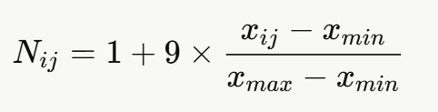
Gambar 2.1 Rumus Normalisasi Min-Max

Di mana $x_{ij}$adalah nilai karyawan ke-i pada kriteria ke-j, $x_{min}$adalah nilai terkecil, dan $x_{max}$adalah nilai terbesar pada kriteria tersebut. Apabila seluruh nilai dalam satu kriteria sama, maka nilai normalisasi ditetapkan sebesar 5 untuk menghindari pembagian dengan nol.
Selanjutnya, bobot dari masing-masing kriteria dinormalisasi agar jumlah total bobot sama dengan 1 menggunakan rumus:

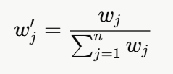
Gambar 2.3 Rumus Vektor S dan Vektor V

Vektor S merupakan nilai agregat setiap karyawan yang dihitung dengan rumus:

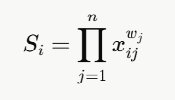

Vektor V merupakan nilai preferensi relatif setiap karyawan terhadap seluruh karyawan lainnya, dihitung dengan rumus:

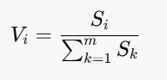
Dengan Keterangan:
- $xij$​: nilai ternormalisasi karyawan ke-i pada kriteria ke-j
- $wj​$: bobot ternormalisasi kriteria ke-j (positif untuk *benefit*, negatif untuk *cost*)
- $Si​ :$skor agregat karyawan ke-i
- $Vi ​:$ nilai preferensi relatif karyawan ke-i

Penggunaan eksponen bobot $w_{j}$berarti setiap kriteria memiliki pengaruh eksponensial terhadap hasil akhir, sehingga sangat penting untuk menetapkan bobot dengan cermat. Kriteria *benefit* menggunakan pangkat positif sedangkan kriteria *cost* yaitu Gaji menggunakan pangkat negatif, sehingga karyawan dengan gaji tinggi justru mendapatkan skor lebih rendah.
Karyawan dengan nilai Vektor V tertinggi menempati peringkat pertama dan dianggap paling layak menerima bonus. Dalam proyek ini, karyawan yang memiliki Vektor V ≥ 0,004 ditetapkan sebagai penerima bonus. Nominal bonus kemudian didistribusikan secara proporsional menggunakan rumus:

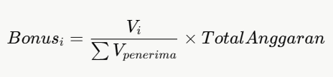
Gambar 2.4 — Rumus Distribusi Bonus

Sehingga total anggaran bonus sebesar $50.000 terbagi secara adil dan proporsional kepada seluruh karyawan yang lolos ambang batas sesuai kontribusi skor masing-masing (Keeney & Raiffa, 1976).
Secara empiris, metode WP telah banyak digunakan dalam studi kasus nyata seperti pemilihan supplier, seleksi karyawan, evaluasi risiko, dan berbagai bidang lain yang melibatkan keputusan multikriteria. Validitasnya sebagai metode MCDM telah dibuktikan melalui berbagai penelitian, termasuk dalam studi komparatif antara metode WSM, AHP, dan TOPSIS, yang menunjukkan bahwa WP memberikan hasil yang konsisten dan relevan dengan preferensi pengambil keputusan.

2.2 Skenario Kasus & Dataset
- Deskripsi Masalah Secara Detail
Dalam lingkungan perusahaan atau instansi, pemberian bonus tahunan sering kali menghadapi kendala subjektivitas apabila hanya didasarkan pada penilaian sepihak atau tanpa indikator yang terukur. Perusahaan memiliki berbagai lini pekerjaan (Job Title) dengan latar belakang pendidikan (Education Level), masa kerja (Years of Experience), dan tingkat gaji saat ini (Salary) yang sangat bervariasi. Tantangan utamanya adalah bagaimana menentukan kelayakan seorang karyawan untuk mendapatkan bonus serta membagikan dana bonus tersebut secara adil dan proporsional.
- Pengambil Keputusan (Decision Maker)
Pengambil keputusan dalam skenario sistem ini adalah Pimpinan Perusahaan, Manajemen Senior, atau Departemen Human Resources Development (HRD). Pimpinan menggunakan sistem ini sebagai alat bantu (tools) untuk mendapatkan rekomendasi ilmiah sebelum menetapkan keputusan akhir (legalitas) mengenai siapa saja yang berhak menerima bonus tahunan dan berapa nominal proporsional yang akan dicairkan bagi masing-masing individu.

2.3 Pemodelan Sistem Pendukung Keputusan
Pemodelan Sistem Pendukung Keputusan pada proyek ini menggunakan metode Weighted Product (WP) untuk mengevaluasi 375 data karyawan berdasarkan 5 kriteria yang telah ditentukan. Berikut adalah penjabaran lengkap mengenai kriteria, alternatif, dan skala penilaian yang digunakan.
- Alternatif Keputusan
Alternatif dalam sistem ini adalah seluruh karyawan yang terdapat dalam dataset salary_data.csv. Dataset ini berisi 375 data karyawan dengan beragam latar belakang jabatan, pendidikan, dan pengalaman kerja. Setiap karyawan menjadi satu alternatif yang akan dievaluasi dan dirangking oleh sistem. Berikut adalah contoh 5 data karyawan yang digunakan sebagai sampel:
No | Job Title | Age | Gender | Education Level | Years of Experience | Salary
1 | Software Engineer | 32 | Male | Bachelor's | 5 | $90.000
2 | Data Analyst | 28 | Female | Master's | 3 | $65.000
3 | Senior Manager | 45 | Male | PhD | 15 | $150.000
4 | Sales Associate3 | 36 | Female | Bachelor's | 7 | $60.000
5 | Director | 52 | Male | Master's | 20 | $200.000

- Kriteria Evaluasi
Kriteria evaluasi merupakan aspek-aspek penting yang menjadi dasar penilaian setiap karyawan. Dalam proyek ini digunakan 5 kriteria yang dipilih berdasarkan atribut yang tersedia pada dataset dan relevansinya terhadap penilaian kinerja karyawan. Berikut adalah daftar kriteria beserta tipe dan bobot defaultnya:
No | Kriteria | Atribut Dataset | Tipe | Bobot Input | Bobot Ternormalisasi | Pangkat WP
1 | Umur | Age | Benefit | 3 | 0,2000 | +0,2000
2 | Tingkat Pendidikan | Education Level | Benefit | 4 | 0,2667 | +0,2667
3 | Pengalaman Kerja | Years of Experience | Benefit | 5 | 0,3333 | +0,3333
4 | Gaji | Salary | Cost | 2 | 0,1333 | −0,1333
5 | Gender | Gender | Benefit | 1 | 0,0667 | +0,0667
 | Total |  |  | 15 | 1,0000

Penjelasan masing-masing Kriteria:
- Umur (Benefit) - Karyawan dengan usia lebih matang dianggap memiliki kedewasaan dan kestabilan kerja yang lebih baik. Nilai umur diambil langsung dari kolom Age pada dataset dengan rentang usia 23 hingga 53 tahun.
- Tingkat Pendidikan (Benefit) - Tingkat pendidikan mencerminkan kompetensi akademis karyawan. Karena data bersifat kategorikal, dilakukan konversi ke nilai numerik sebagai berikut:
Tingkat Pendidikan | Nilai Numerik
Nilai Numerik | 1
Master's | 2
PhD | 3
- Pengalaman Kerja (Benefit) - Pengalaman kerja merupakan kriteria dengan bobot tertinggi (5) karena dianggap paling mencerminkan kontribusi nyata karyawan terhadap perusahaan. Nilai diambil dari kolom Years of Experience dengan rentang 0 hingga 25 tahun.
- Gaji (Cost) — Gaji bersifat cost karena perusahaan memberikan apresiasi lebih kepada karyawan yang memberikan kontribusi tinggi dengan biaya yang relatif efisien. Nilai gaji pada dataset berkisar antara $30.000 hingga $250.000. Pada perhitungan WP, kriteria ini menggunakan pangkat negatif (−0,1333) sehingga karyawan bergaji lebih rendah mendapatkan skor lebih tinggi.
- Gender (Benefit) — Gender dimasukkan sebagai kriteria dengan bobot terendah (1) untuk mempertimbangkan aspek keberagaman dalam penilaian. Karena data bersifat kategorikal, dilakukan konversi ke nilai numerik sebagai berikut:
Gender | Nilai Numerik
Male | 1
Other | 1,5
Female | 2

- Skala Penilaian dan Normalisasi
Karena setiap kriteria memiliki satuan dan rentang nilai yang berbeda-beda, seluruh nilai kriteria dinormalisasi ke dalam skala 1–10 menggunakan rumus Min-Max Normalization sebelum dilakukan perhitungan WP. Berikut adalah rentang nilai asli dan hasil normalisasi untuk masing-masing kriteria:
No | Kriteria | Nilai Min | Nilai Max | Skala Normalisasi
1 | Umur | 23 tahun | 53 tahun | 1,00 – 10,00
2 | Tingkat Pendidikan | 1 (Bachelor's) | 3 (PhD) | 1,00 – 10,00
3 | Pengalaman Kerja | 0 tahun | 25 tahun | 1,00 – 10,00
4 | Gaji | $30.000 | $250.000 | 1,00 – 10,00
5 | Gender | 1 (Male) | 2 (Female) | 1,00 – 10,00

Sebagai contoh perhitungan normalisasi untuk karyawan Software Engineer (Age = 32, min = 23, max = 53):
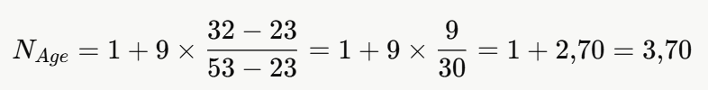

- Parameter Kebijakan Bonus
Selain kriteria evaluasi, sistem juga menggunakan dua parameter kebijakan yang dapat disesuaikan oleh manajemen:
Parameter | Nilai Default | Keterangan
Ambang Batas Vektor V | 0,00400 | Skor minimum agar karyawan berhak menerima bonus
Total Anggaran Bonus | $50.000 | Total dana yang akan didistribusikan ke penerima bonus
Karyawan yang memiliki skor Vektor V ≥ 0,00400 ditetapkan sebagai penerima bonus. Total anggaran $50.000 kemudian didistribusikan secara proporsional berdasarkan skor Vektor V masing-masing penerima, sehingga karyawan dengan skor lebih tinggi mendapatkan nominal bonus yang lebih besar.

(Jika Fuzzy: Jabarkan variabel input dan output, batasan nilai (range) setiap himpunan fuzzy (misal: Rendah [0-5], Sedang [4-7], dsb.), dan daftar Rule Base.)

Catatan: gunakan data sample sederhana saja

2.4 Perhitungan & Algoritma
Berikut adalah langkah-langkah algoritma metode Weighted Product (WP) yang diterapkan dalam proyek Sistem Pendukung Keputusan Pemilihan Karyawan Berprestasi ini. Untuk memperjelas setiap langkah, digunakan data sample 3 karyawan berikut:
No | Job Title | Age | Education Level | Years of Exp | Salary | Gender
1 | Software Engineer | 32 | Bachelor's | 5 | $90.000 | Male
2 | Senior Manager | 45 | PhD | 15 | $150.000 | Male
3 | Data Analyst | 28 | Master's | 3 | $65.000 | Female

- Konversi Data Kategorikal ke Numerik
Kriteria yang bersifat kategorikal dikonversi terlebih dahulu ke nilai numerik sebelum diproses lebih lanjut.
- Konversi Tingkat Pendidikan:
Tingkat Pendidikan | Nilai Numerik
Bachelor's | 1
Master's | 2
PhD | 3

- Konversi Gender:
Gender | Nilai Numerik
Male | 1
Other | 1,5
Female | 2

2.5 Implementasi & Tampilan Sistem

- Source code
Fon# Mengimpor library utama
import streamlit as st
import pandas as pd

# Mengatur konfigurasi halaman Streamlit
st.set_page_config(page_title="SPK Karyawan - WP Method", layout="wide")

# Menambahkan CSS kustom minimalis untuk kartu metrik dan formula
st.markdown("""
<style>
.metric-card { background: #fff; border-radius: 8px; padding: 15px; box-shadow: 0 2px 5px rgba(0,0,0,0.1); border-left: 4px solid #2c5364; text-align: center;}
.metric-val { font-size: 24px; font-weight: bold; color: #1a1a2e; }
.metric-lbl { font-size: 12px; color: #888; text-transform: uppercase; }
.formula { font-family: monospace; background: #f4f4f4; padding: 5px 10px; border-radius: 4px; color: #d63384;}
</style>
""", unsafe_allow_html=True)

# Menampilkan judul dan deskripsi aplikasi
st.title("Sistem Pemilihan Karyawan Berprestasi")
st.markdown("Penentuan penerima bonus tahunan berbasis standar evaluasi kinerja (WP Method). **Nilai bonus dibagikan secara proporsional** berdasarkan skor Vektor V masing-masing karyawan yang lolos ambang batas.")
st.divider()

# Fungsi untuk menormalisasi data ke rentang 1-10
def normalize_col(series):
mn, mx = series.min(), series.max()
# Mencegah pembagian dengan nol jika nilai semua baris sama
return pd.Series([5.0]*len(series), index=series.index) if mx == mn else 1 + 9 * (series - mn) / (mx - mn)

# Konfigurasi Sidebar (Panel Samping)
with st.sidebar:
st.header("Upload Dataset")
# Widget untuk mengunggah file data
uploaded_file = st.file_uploader("Upload salary_data.csv", type=["csv"])

st.header("Pengaturan Bobot Kriteria")
# Slider untuk mengatur tingkat kepentingan masing-masing kriteria
w_age = st.slider("Umur (Benefit)", 1, 5, 3)
w_edu = st.slider("Tingkat Pendidikan (Benefit)", 1, 5, 4)
w_exp = st.slider("Pengalaman Kerja (Benefit)", 1, 5, 5)
w_sal = st.slider("Gaji (Cost)", 1, 5, 2)
w_gen = st.slider("Gender (Benefit)", 1, 5, 1)

st.header("Kebijakan Bonus")
# Input ambang batas kelulusan
threshold_v = st.number_input("Ambang Batas Skor Minimal (V)", min_value=0.00000, value=0.00400, step=0.00010, format="%.5f")
# Input total anggaran dana yang disediakan perusahaan untuk dibagi-bagi
anggaran_total = st.number_input("Total Anggaran Bonus ($)", min_value=1000, value=50000, step=5000)

# Menghentikan sistem jika file belum diunggah
if not uploaded_file:
st.info("Silakan unggah file dataset CSV Anda di sidebar.")
st.stop()

# Membaca file dan membersihkan baris yang kosong
df = pd.read_csv(uploaded_file).dropna(how="all").dropna().reset_index(drop=True)

# Memastikan kolom yang dibutuhkan ada di dataset
req_cols = ["Age", "Education Level", "Years of Experience", "Salary"]
if any(c not in df.columns for c in req_cols):
st.error("Kolom yang dibutuhkan tidak lengkap.")
st.stop()

# Pemetaan nilai kategorikal menjadi numerik
df["Rating_Pendidikan"] = df["Education Level"].map({"Bachelor's": 1, "Master's": 2, "PhD": 3}).fillna(1)
df["Rating_Gender"] = df["Gender"].map({"Male": 1, "Female": 2, "Other": 1.5}).fillna(1) if "Gender" in df.columns else 1

# Mematikan bobot gender jika kolom tidak tersedia di dataset
w_gen = 0 if "Gender" not in df.columns else w_gen

# Normalisasi semua kolom kriteria
df["N_Age"] = normalize_col(df["Age"])
df["N_Edu"] = normalize_col(df["Rating_Pendidikan"])
df["N_Exp"] = normalize_col(df["Years of Experience"])
df["N_Salary"] = normalize_col(df["Salary"])
df["N_Gender"] = normalize_col(df["Rating_Gender"])

# Penyiapan bobot dan sifat kriteria untuk rumus WP
bobot_raw = [w_age, w_edu, w_exp, w_sal, w_gen]
jenis = ["benefit", "benefit", "benefit", "cost", "benefit"]
# Normalisasi bobot agar total bobot keseluruhan menjadi 1
w_norm = [b / sum(bobot_raw) for b in bobot_raw]
# Menambahkan minus pada pangkat jika kriteria bersifat cost
w_exp_list = [w if j == 'benefit' else -w for w, j in zip(w_norm, jenis)]

# Kalkulasi Vektor S (Perkalian setiap kriteria berpangkat)
vektor_s = []
for _, row in df.iterrows():
si = 1.0
for col, wp in zip(["N_Age", "N_Edu", "N_Exp", "N_Salary", "N_Gender"], w_exp_list):
si *= max(row[col], 1e-9) ** wp
vektor_s.append(si)
df["Vektor_S"] = vektor_s

# Kalkulasi Vektor V (Vektor S dibagi Total Vektor S)
df["Vektor_V"] = df["Vektor_S"] / sum(vektor_s)

# Menentukan ranking berdasarkan Vektor V terbesar
df["Rank"] = df["Vektor_V"].rank(ascending=False, method="min").astype(int)

# Mengurutkan tabel berdasarkan peringkat
df_rank = df.sort_values("Vektor_V", ascending=False).reset_index(drop=True)
df_rank.index += 1 # Menyesuaikan index dimulai dari 1

# --- LOGIKA PENENTUAN STATUS & BONUS PROPORSIONAL ---
# Melabeli karyawan yang lolos ambang batas
df_rank["Status Keputusan"] = ["Mendapat Bonus" if v >= threshold_v else "Tidak Mendapat Bonus" for v in df_rank["Vektor_V"]]

# Menjumlahkan total skor Vektor V KHUSUS dari karyawan yang mendapat bonus saja
total_v_penerima = df_rank[df_rank["Status Keputusan"] == "Mendapat Bonus"]["Vektor_V"].sum()

# Menghitung nominal bonus individu
bonus_list = []
for _, row in df_rank.iterrows():
if row["Status Keputusan"] == "Mendapat Bonus" and total_v_penerima > 0:
# Porsi bonus = (Skor V individu / Total V Semua Penerima) * Anggaran Total
bonus = (row["Vektor_V"] / total_v_penerima) * anggaran_total
bonus_list.append(bonus)
else:
# Jika tidak memenuhi syarat, bonus 0
bonus_list.append(0)

# Memasukkan perhitungan bonus ke kolom tabel
df_rank["Nilai Bonus Diterima"] = bonus_list

# Variabel pembantu untuk metrik dashboard
jumlah_penerima = len(df_rank[df_rank["Status Keputusan"] == "Mendapat Bonus"])
bonus_tertinggi = df_rank["Nilai Bonus Diterima"].max() if jumlah_penerima > 0 else 0
name_col = "Job Title" if "Job Title" in df.columns else df.columns[0]

# Membagi antarmuka menjadi 4 Tab
t1, t2, t3, t4 = st.tabs(["Data & Hasil", "Proses WP", "Visualisasi", "Export"])

with t1:
# Menampilkan 4 kartu metrik utama
c1, c2, c3, c4 = st.columns(4)
c1.markdown(f'<div class="metric-card"><div class="metric-val">{len(df)}</div><div class="metric-lbl">Total Karyawan</div></div>', unsafe_allow_html=True)
c2.markdown(f'<div class="metric-card"><div class="metric-val">{jumlah_penerima} Orang</div><div class="metric-lbl">Lolos Ambang Batas</div></div>', unsafe_allow_html=True)
c3.markdown(f'<div class="metric-card"><div class="metric-val">$ {bonus_tertinggi:,.0f}</div><div class="metric-lbl">Bonus Tertinggi</div></div>', unsafe_allow_html=True)
c4.markdown(f'<div class="metric-card"><div class="metric-val">$ {anggaran_total:,.0f}</div><div class="metric-lbl">Total Anggaran</div></div>', unsafe_allow_html=True)

# Menampilkan tabel hasil akhir
st.subheader(f"Daftar Keputusan Karyawan (Ambang Batas V >= {threshold_v:.5f})")
cols_show = ["Rank", name_col, "Education Level", "Years of Experience", "Salary", "Vektor_V", "Status Keputusan", "Nilai Bonus Diterima"]
if "Gender" in df.columns: cols_show.insert(3, "Gender")
st.dataframe(df_rank[cols_show], hide_index=True, use_container_width=True)

with t2:
# Menjelaskan transparansi proses algoritma kepada pengguna
st.subheader("Langkah Perhitungan WP")
st.markdown("1. **Kriteria & Bobot:** Bobot dinormalisasi (Sigma W = 1). Kriteria cost diberi pangkat negatif.")
st.dataframe(pd.DataFrame({"Kriteria": ["Umur", "Pendidikan", "Pengalaman", "Gaji", "Gender"], "Tipe": jenis, "Bobot Input": bobot_raw, "Pangkat WP": w_exp_list}), hide_index=True)

st.markdown("2. **Normalisasi Data:** Skala 1-10 untuk kestabilan perhitungan matematika.")
st.dataframe(df_rank[[name_col, "N_Age", "N_Edu", "N_Exp", "N_Salary", "N_Gender"]].head(), hide_index=True)

st.markdown("3. **Keputusan Vektor S & Vektor V:**")
st.markdown('<p class="formula">S_i = Perkalian (x_ij ^ w_j) | V_i = S_i / Total S_i</p>', unsafe_allow_html=True)
st.dataframe(df_rank[[name_col, "Vektor_S", "Vektor_V", "Status Keputusan"]].head(), hide_index=True)

with t3:
# Menampilkan grafik bawaan Streamlit
st.subheader("Visualisasi Data")
top_df = df_rank.head(15).copy()
top_df["Label"] = top_df[name_col].astype(str) + " #" + top_df["Rank"].astype(str)

st.markdown("**Perbandingan Skor Kandidat Teratas (Top 15)**")
chart_data = top_df.set_index("Label")["Vektor_V"]
st.bar_chart(chart_data)

st.markdown("**Hubungan Masa Kerja dengan Nilai Gaji Saat Ini (Top 15)**")
scatter_data = top_df.set_index("Years of Experience")["Salary"]
st.scatter_chart(scatter_data)

with t4:
# Tombol fungsionalitas untuk mengekspor data
st.subheader("Unduh Laporan Keputusan")
exp_cols = [name_col, "Education Level", "Age", "Years of Experience", "Salary", "Vektor_S", "Vektor_V", "Rank", "Status Keputusan", "Nilai Bonus Diterima"]
if "Gender" in df.columns: exp_cols.insert(2, "Gender")

st.download_button(
label="Download Laporan Keputusan (CSV)",
data=df_rank[exp_cols].to_csv(index=False).encode("utf-8"),
file_name="laporan_keputusan_bonus_proporsional.csv",
mime="text/csv",
use_container_width=True
)

- Screenshoot Program
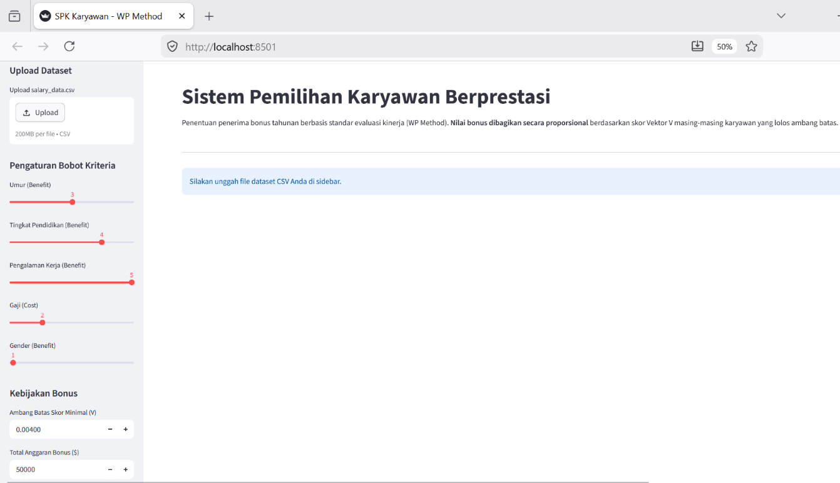
Gambar 1. Tampilan Awal Aplikasi SPK Karyawan Berprestasi Sebelum Upload Dataset

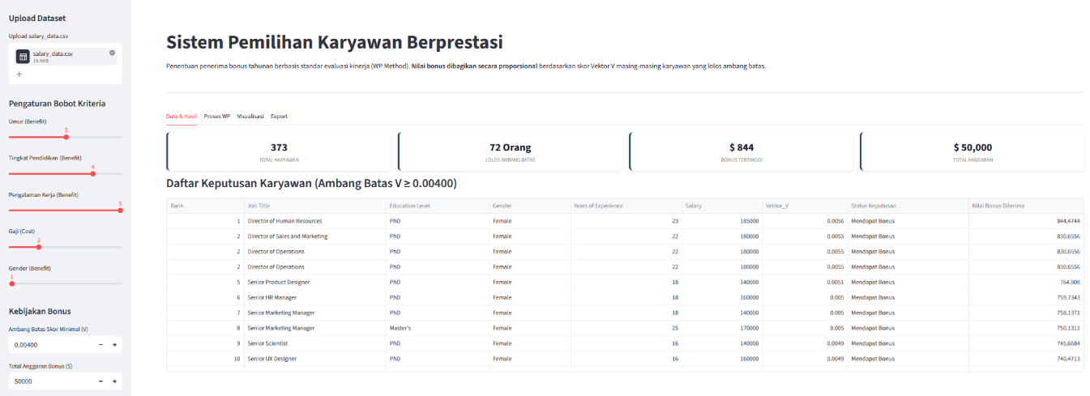
Gambar 2. Tampilan Tab Data & Hasil Setelah Upload Dataset salary_data.csv

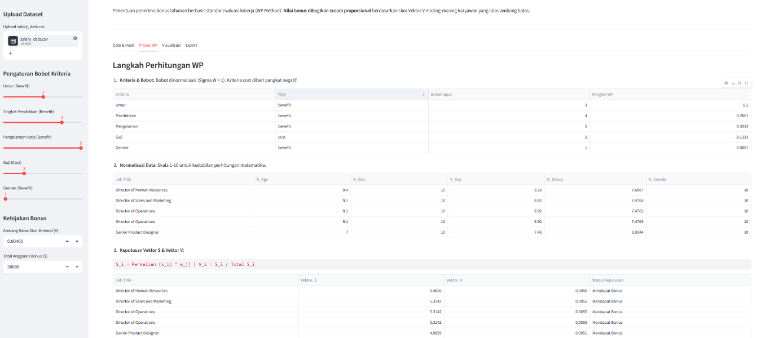
Gambar 3. Tampilan Tab Proses WP — Langkah Perhitungan Weighted Product

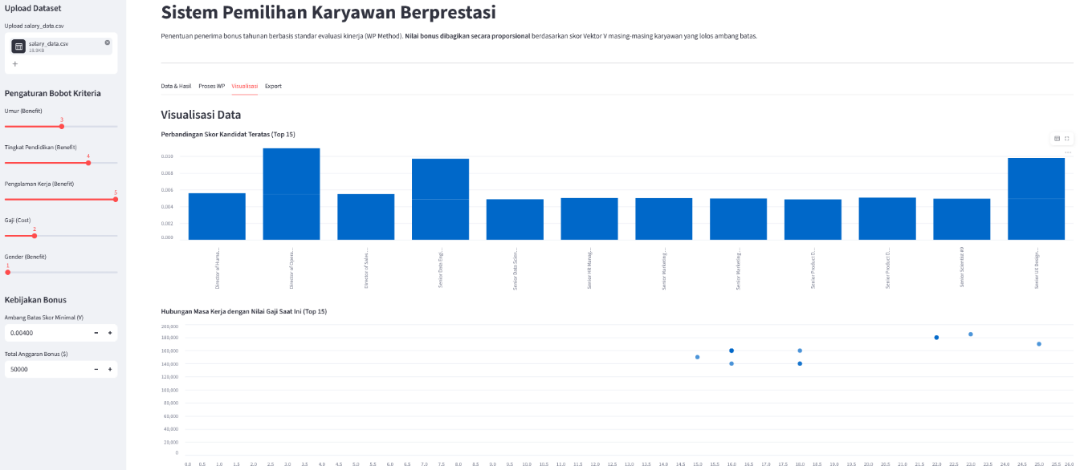
Gambar 4. Tampilan Tab Visualisasi — Perbandingan Skor Vektor V Karyawan
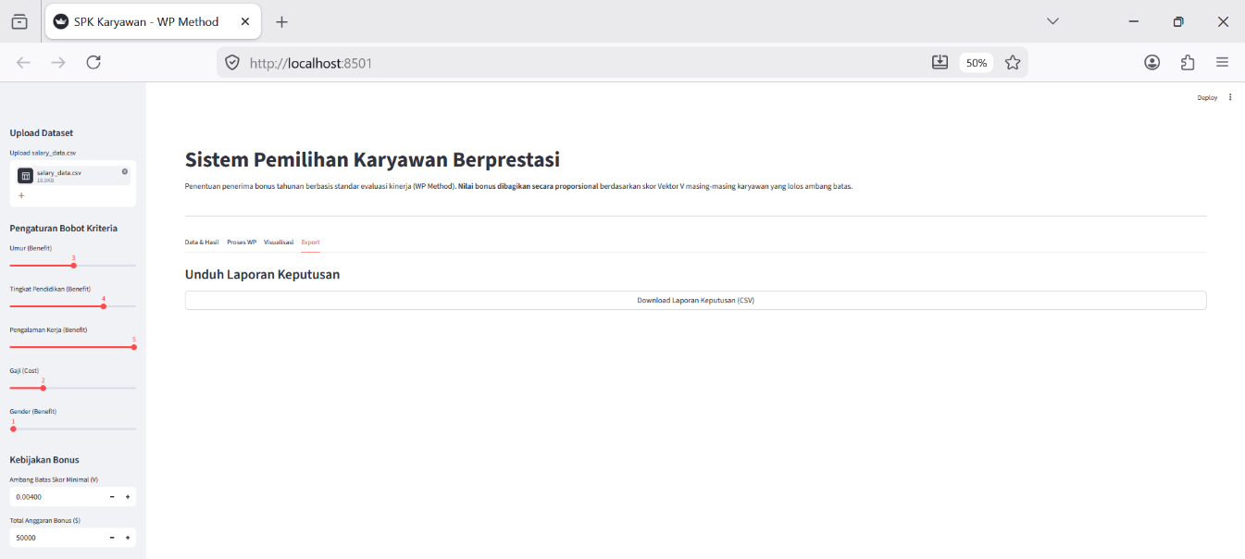
Gambar 5. Tampilan Tab Export — Unduh Laporan Keputusan Bonus CSV

BAB III
JADWAL PENGERJAAN DAN PEMBAGIAN TUGAS

3.1 Jadwal Pengerjaan

No | Kegiatan | 2026
 |  | Minggu
 |  | 1 | 2 | 3 | 4 | 5
1 | Penentuan metode yang digunakan
2 | Pencarian judul dan dataset
3 | Pembuatan konsep dan program
4 | Mengerjakan laporan proyek
5 | Pengujian dan perbaikan program

3.2 Pembagian Tugas

No | Nama | NIM | Deskripsi Tugas
1 | Abdillah Abhipraya Abrar | 123240004 | - Tugas 2  - Tugas 3
2 | Putri Asmiranti Samiun | 123240033 | - Tugas 4  - Tugas 5

BAB IV
KESIMPULAN DAN SARAN

4.2 Kesimpulan
Berdasarkan hasil pengembangan dan pengujian Sistem Pendukung Keputusan Pemilihan Karyawan Berprestasi menggunakan metode Weighted Product (WP), dapat ditarik kesimpulan sebagai berikut:
- Sistem berhasil dibangun menggunakan framework Streamlit berbasis Python yang mampu memproses 375 data karyawan secara otomatis dengan mengevaluasi 5 kriteria yaitu Umur, Tingkat Pendidikan, Pengalaman Kerja, Gaji, dan Gender.
- Metode Weighted Product (WP) berhasil diterapkan untuk menghasilkan perankingan karyawan secara objektif berdasarkan perhitungan Vektor S dan Vektor V, di mana karyawan dengan Vektor V ≥ 0,00400 ditetapkan sebagai penerima bonus dengan 72 karyawan berhasil lolos ambang batas.
- Sistem mampu mendistribusikan total anggaran bonus sebesar $50.000 secara proporsional berdasarkan skor Vektor V masing-masing penerima, dengan bonus tertinggi yang diterima sebesar $844 oleh karyawan dengan peringkat pertama yaitu Director of Human Resources dengan pendidikan PhD, pengalaman 23 tahun, dan gender Female.
- Sistem menyediakan transparansi penuh terhadap proses perhitungan melalui 4 tab tampilan yaitu Data & Hasil, Proses WP, Visualisasi, dan Export, sehingga setiap keputusan yang dihasilkan dapat dipahami dan diverifikasi oleh manajemen HRD.
- Hasil keputusan dapat diunduh dalam format CSV melalui tab Export sebagai dokumentasi resmi pemberian bonus karyawan berprestasi.

4.3 Saran
Berdasarkan hasil pengembangan sistem yang telah dilakukan, terdapat beberapa saran untuk pengembangan lebih lanjut:
- Penambahan kriteria penilaian yang lebih komprehensif seperti nilai evaluasi kinerja tahunan, tingkat kehadiran, dan produktivitas kerja agar hasil seleksi semakin mencerminkan kondisi nyata karyawan di lapangan.
- Integrasi sistem dengan database HRIS (Human Resource Information System) perusahaan secara langsung sehingga data karyawan dapat diperbarui secara real-time tanpa perlu upload manual setiap periode penilaian.
- Penambahan fitur perbandingan metode, misalnya dengan metode SAW (Simple Additive Weighting), AHP (Analytic Hierarchy Process), atau Fuzzy Logic, agar manajemen dapat memilih metode yang paling sesuai dengan kebijakan perusahaan.
- Pengembangan fitur autentikasi pengguna agar sistem hanya dapat diakses oleh pihak manajemen HRD yang berwenang, sehingga kerahasiaan data karyawan tetap terjaga.

DAFTAR PUSTAKA
Keeney, R. L., & Raiffa, H. (1976). Decisions with Multiple Objectives: Preferences and Value Tradeoffs. John Wiley & Sons.
Kiattisak, R. (2023). Salary Dataset. Kaggle. Diakses dari https://www.kaggle.com/datasets/rkiattisak/salaryfor-beginner
Streamlit Inc. (2024). Streamlit Documentation. Diakses dari https://docs.streamlit.io
Triantaphyllou, E. (2000). Multi-Criteria Decision Making Methods: A Comparative Study. Springer.
Turban, E., Aronson, J. E., & Liang, T. P. (2005). Decision Support Systems and Intelligent Systems (7th ed.). Pearson Prentice Hall.

